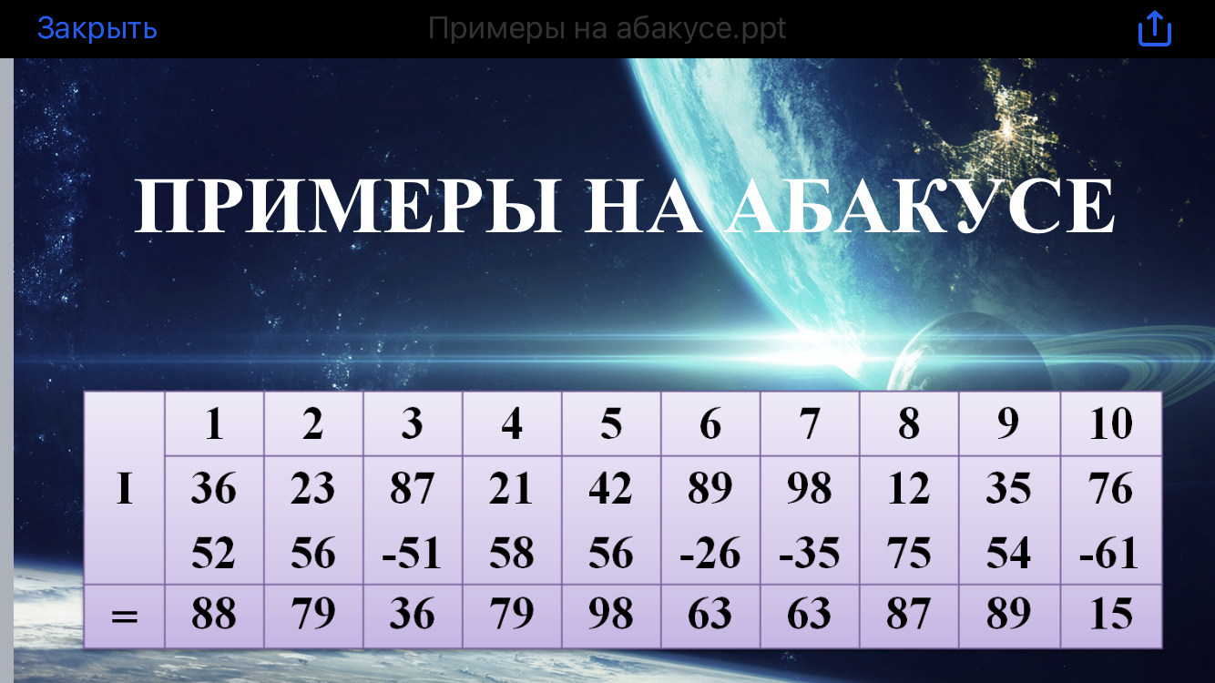**ПРИЛОЖЕНИЕ 5**

**Выбираем командира ракеты**

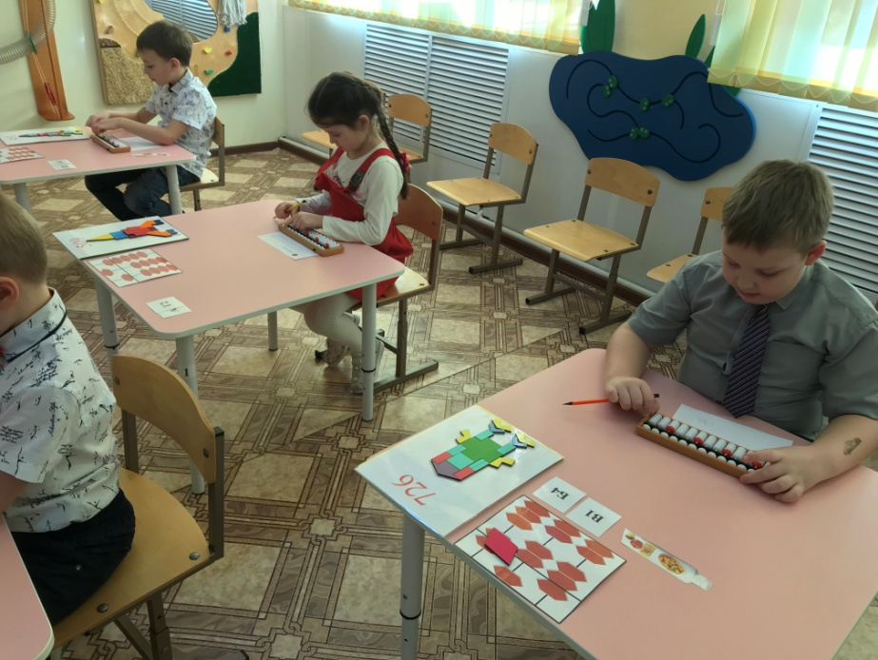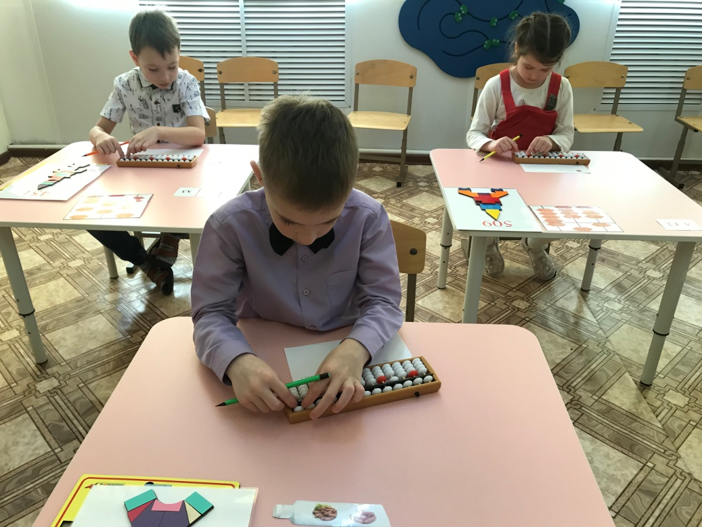

**ИГРА «НАПОЛЬНЫЙ АБАКУС»**

**командир ракеты со своим помощником**

